Муниципальное бюджетное общеобразовательное учреждение
«Иртовская основная школа»
УТВЕРЖДАЮ
Директор МБОУ «Иртовская ОШ»
___________ О.В.Вяткина
Приказ № 48 от «05»июля 2017г.
ПОЛОЖЕНИЕ
О постановке обучающихся и их семей на внутришкольный
профилактический учет и снятие с него
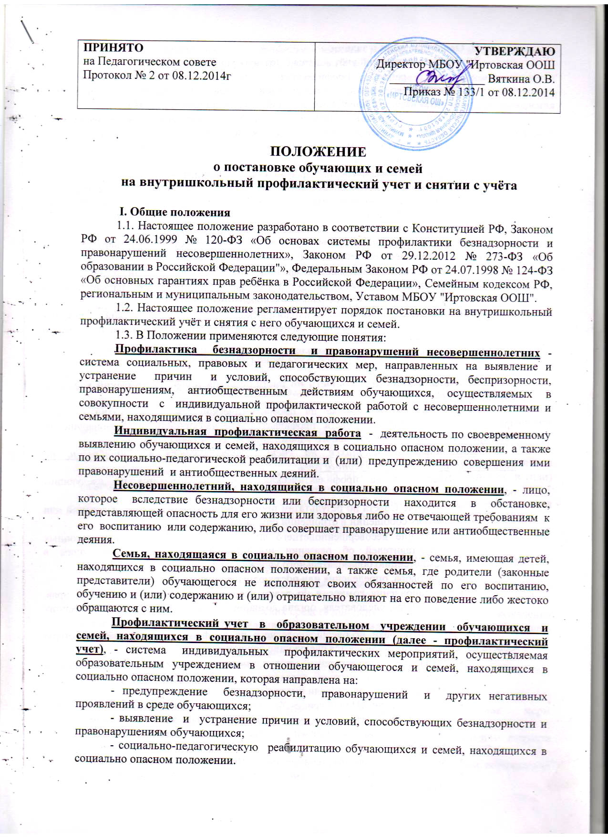

II. Основные цели и задачи
2.1. Профилактический учёт ведется с целью осуществления:
- мер ранней профилактики (направленных на предотвращение, заблаговременное предупреждение действия негативных факторов, отрицательно влияющих на формирование личности ребенка);
- мер собственно предупредительного характера (мероприятия по целенаправленному воспитательному воздействию на несовершеннолетних, поведение которых свидетельствует об опасности совершения преступлений в будущем);
- мер, направленных на профилактику рецидива (контроль и социальная помощь несовершеннолетним, уже совершившим преступления, нейтрализация факторов социальной среды, способствующих совершению преступления).
2.2. Основные задачи:
- предупреждение безнадзорности, беспризорности, правонарушений и антиобщественных действий несовершеннолетних, выявление и устранение причин и условий, способствующих этому;
- обеспечение защиты прав и законных интересов несовершеннолетних;
- социально-педагогическая реабилитация несовершеннолетних, находящихся в социально опасном положении;
- выявление и пресечение случаев вовлечения несовершеннолетних в совершение преступлений, других противоправных и (или) антиобщественных действий, а также случаев склонения их к суицидальным действиям.

III. Организация деятельности по постановке на профилактический учёт или снятию с учёта
3.1. Решение о постановке на профилактический учёт или снятии с учёта принимается на заседании Совета профилактики безнадзорности и правонарушений несовершеннолетних образовательного учреждения (далее – Совет).
Постановка обучающихся на учет осуществляется в сентябре и, по необходимости, в течение учебного года.
3.2. Для постановки несовершеннолетнего на профилактический учёт секретарю Совета до заседания представляются следующие документы (ст.6 Закона №120-ФЗ)
1) заявление несовершеннолетнего либо его родителей или иных законных представителей об оказании им помощи по вопросам, входящим в компетенцию органов и учреждений системы профилактики безнадзорности и правонарушений несовершеннолетних;
2) приговор, определение или постановление суда;
3) постановление комиссии по делам несовершеннолетних и защите их прав, прокурора, руководителя следственного органа, следователя, органа дознания или начальника органа внутренних дел;
4) документы, определенные настоящим Федеральным законом как основания помещения несовершеннолетних в учреждения системы профилактики безнадзорности и правонарушений несовершеннолетних;
5) заключение, утвержденное руководителем органа или учреждения системы профилактики безнадзорности и правонарушений несовершеннолетних, по результатам проведенной проверки жалоб, заявлений или других сообщений.
Не позднее чем за 2 дня до проведения заседания Совета, на котором планируется рассмотрение вопроса о постановке ребенка на профилактический учет, письменно информируются родители с указанием оснований, даты и времени и места проведения заседания Совета.
3.3. Для снятия несовершеннолетнего с профилактического учёта представляются следующие документы:
- представление (Приложение № 4) и информация ответственного лица (классного руководителя), назначенного решением Совета, о результатах проведённой индивидуальной профилактической работы с несовершеннолетним и его родителями (законными представителями) и предложениями по дальнейшему сопровождению.
3.4. На заседании Совета обсуждается и утверждается план индивидуальной профилактической работы с несовершеннолетним и его родителями (законными представителями) (Приложение № 5), определяются сроки выполнения намеченных мероприятий и ответственные лица.
3.5. Секретарь Совета или классный руководитель доводит решение до сведения родителей (законных представителей), если они не присутствовали на заседании Совета, официальным уведомлением с указанием даты и номера протокола заседания и причины постановки или снятия с учёта.
3.6. Уполномоченное лицо по правам ребёнка, (другое ответственное лицо) ведёт журналы учёта учащихся (индивидуальные карточки наблюдения), состоящих на профилактическом учёте в образовательном учреждении.

IV. Основания для постановки детей на профилактический учёт в образовательном учреждении
Основания для постановки на профилактический учёт несовершеннолетних изложены в ст. 5 Закона №120-ФЗ от 24.06.1999г., Письма Минобрнауки России от 28.04.2016г. №АК-923/07.
1) безнадзорных или беспризорных;
2) занимающихся бродяжничеством или попрошайничеством;
3) содержащихся в социально - реабилитационных центрах для несовершеннолетних, социальных приютах, центрах помощи детям, оставшимся без попечения родителей, специальных учебно-воспитательных и других учреждениях для несовершеннолетних, нуждающихся в социальной помощи и (или) реабилитации;
4) употребляющих наркотические средства или психотропные вещества без назначения врача либо употребляющих одурманивающие вещества, алкогольную и спиртосодержащую продукцию;
5) совершивших правонарушение, повлекшее применение меры административного взыскания;
6) совершивших правонарушение до достижения возраста, с которого наступает административная ответственность;
7) освобожденных от уголовной ответственности вследствие акта об амнистии или в связи с изменением обстановки, а также в случаях, когда признано, что исправление несовершеннолетнего может быть достигнуто путем применения принудительных мер воспитательного воздействия;
8) совершивших общественно опасное деяние и не подлежащих уголовной ответственности в связи с недостижением возраста, с которого наступает уголовная ответственность, или вследствие отставания в психическом развитии, не связанного с психическим расстройством;
9) обвиняемых или подозреваемых в совершении преступлений, в отношении которых избраны меры пресечения, предусмотренные Уголовно-процессуальным кодексом Российской Федерации;
9.1) отбывающих наказание в виде лишения свободы в воспитательных колониях;
10) условно-досрочно освобожденных от отбывания наказания, освобожденных от наказания вследствие акта об амнистии или в связи с помилованием;
11) которым предоставлена отсрочка отбывания наказания или отсрочка исполнения приговора;
12) освобожденных из учреждений уголовно-исполнительной системы, вернувшихся из специальных учебно-воспитательных учреждений закрытого типа, если они в период пребывания в указанных учреждениях допускали нарушения режима, совершали противоправные деяния и (или) после освобождения (выпуска) находятся в социально опасном положении и (или) нуждаются в социальной помощи и (или) реабилитации;
13) осужденных за совершение преступления небольшой или средней тяжести и освобожденных судом от наказания с применением принудительных мер воспитательного воздействия;
14) осужденных условно, осужденных к обязательным работам, исправительным работам или иным мерам наказания, не связанным с лишением свободы.
а) не посещающие или систематически пропускающие занятия без уважительных причин, неуспевающие по учебным предметам;
б) участвующие в деятельности неформальных объединений и организаций антиобщественной направленности;
в) допускающие неисполнение или нарушение устава организации, осуществляющей образовательную деятельность, правил внутреннего распорядка, правил проживания в общежитиях и интернатах и иных локальных нормативных актов по вопросам организации и осуществления образовательной деятельности;
VI. Основания для снятия с профилактического учёта:
1) позитивные изменения обстоятельств жизни несовершеннолетнего, сохраняющиеся длительное время (например, в течение трех месяцев несовершеннолетний успевает по всем учебным предметам, либо не допускает нарушений устава и правил внутреннего распорядка образовательной организации);
2) окончание обучения в образовательной организации;
3) перевод в иную образовательную организацию;
4) достижение возраста 18 лет;
5) сведения, поступившие из органов и учреждений системы профилактики, о том, что отпали обстоятельства, вызывающие необходимость в дальнейшем проведении индивидуальной профилактической работы с несовершеннолетним.

VII. Сроки проведения индивидуальной профилактической работы

Индивидуальная профилактическая работа в отношении несовершеннолетних, их родителей или иных законных представителей проводится в сроки, необходимые для оказания социальной и иной помощи несовершеннолетним, или до устранения причин и условий, способствовавших безнадзорности, беспризорности, правонарушениям или антиобщественным действиям несовершеннолетних, или наступления других обстоятельств, предусмотренных законодательством Российской Федерации.
Советом совместно с классным руководителем разрабатывается план индивидуальной воспитательно-профилактической работы с несовершеннолетним (Приложение № 5).
На обучающегося заводится учетная карточка (Приложение № 6). Учетная карточка ведется классным руководителем совместно с заместителем директора по воспитательной работе, по необходимости с привлечением других служб, в чьи обязанности входит работа с данной категорией несовершеннолетних.
В планах работы классного руководителя, Совета большое место отведено контролю за учебной и внеурочной деятельностью несовершеннолетнего, т. к. чаще всего именно отсутствие четкого контроля со стороны родителей является причиной неуспеваемости и плохого поведения несовершеннолетнего.
Классный руководитель или член Совета обо всех результатах контроля за несовершеннолетним ставят в известность родителей (письменно, или фиксируют в специальном журнале факт устной беседы).

ПРИЛОЖЕНИЕ № 1

В совет профилактики
МБОУ "Иртовская ОШ"
ПРЕДСТАВЛЕНИЕ
НА ПОСТАНОВКУ НА ПРОФИЛАКТИЧЕСКИЙ УЧЕТ

Фамилия________________ имя _______________ отчество ______________
обучающегося ______ класса ___________________ года рождения
За__________________________________________________________________________________________________________________________________
а также по представлению ___________________________________________ считаем необходимым ______________________________________________ обучающегося _____ класса
поставить на внутришкольный учет обучающихся, находящихся в социально опасном положении.
Заместитель директора по воспитательной работе _______________________
Классный руководитель _____________________________________________
«_______» «____________» 20__ год.

ПРИЛОЖЕНИЕ № 2

В совет профилактики
МБОУ "Иртовская ОШ"

КРАТКАЯ ХАРАКТЕРИСТИКА ОБУЧАЮЩЕГОСЯ
_________________________________________________________________
Уровень обученности______________________________________________________
Поведение в школе___________________________________________________________
Сведения о причинах постановки на внутришкольный учет___________________________________________________________________________________________________________________________________________________________________________________________________
Круг общения, характер взаимоотношений в семье, со сверстниками, взрослыми______________________________________________________________________________________________________________________________________________________________________________________________________________________________
дополнительное образование (кружки)_____________________________________________________________________________________________________________________________
Вредные привычки__________________________________________________________
Интересы, увлечения и др. ______________________________________________________________________________________________________________________________________________________________________________________________________
Заместитель директора по воспитательной работе_____________________________________________________________
Классный руководитель __________________________________________________________________

ПРИЛОЖЕНИЕ № 3

АКТ
обследования жилищно-бытовых условий
семьи ________________________________________________
Комиссия в составе: __________________________________________________________________
__________________________________________________________________
__________________________________________________________________
«____»___________ 200__ г. провела обследование жилищно-бытовых условий проживания и воспитания ребенка ______________________________________________________
проживающего по адресу:________________________________________________
В результате обследования установлено:
Семья в составе ( сведения-ФИО, дата рождения)
Отец______________________________________________________________
Мать __________________________________________________________________
Дети _______________________________________________________________________________
______________________________________________________________________________________________________________________________________________________________
Условия проживания:
Жилая площадь _______/______ м. кв., количество комнат ______
Качество дома: кирпичный, панельный, деревянный; (нужное подчеркнуть)
Состояние дома: ветхое, аварийное, хорошее, нормальное; (нужное подчеркнуть)
Санитарное состояние жилья: хорошее, удовлетворительное, неудовлетворительное;
Наличие подсобного хозяйства, огород, сад (нужное подчеркнуть)
Условия проживания, предоставленные ребенку для сна, учебы, отдыха, игр и т.д.:
(нужное подчеркнуть)
Наличие отдельной комнаты: да, нет.
Наличие отдельного спального места: да, нет.
Наличие учебных принадлежностей: достаточно, не достаточно, отсутствуют. (нужное подчеркнуть)
Взаимоотношения в семье: доброжелательные, конфликтные, агрессивные, уважительные, неуважительные. (нужное подчеркнуть)
Социально-экономический статус семьи (материальное положение):
низкий, средний, высокий. (нужное подчеркнуть)
ЗАКЛЮЧЕНИЕ КОМИССИИ (излагаются предложения по работе с семьей)
____________________________________________________________________________________________________________________________________
____________________________________________________________________________________________________________________________________
Подписи членов комиссии:
__________________________________________________________________
ПРИЛОЖЕНИЕ № 4

В совет профилактики
МБОУ "Иртовская ОШ"

ПРЕДСТАВЛЕНИЕ
НА СНЯТИЕ С ВНУТРИШКОЛЬНОГО УЧЕТА

Фамилия________________ имя _______________ отчество ______________
обучающегося ______ класса ___________________ года рождения
состоящего на внутришкольном учете __________________________________________________________________
(дата постановки, основание, причины)
В ходе проведения воспитательно-профилактических мероприятий:
____________________________________________________________________________
____________________________________________________________________________
____________________________________________________________________________
с учетом мнения _______________________________________________________________
(ПДН ОВД, КДН и ЗП, органов социальной защиты, опеки и попечительства)
считаем необходимым ______________________________________________ обучающегося __________ класса с внутришкольного учета снять.
Заместитель директора по воспитательной работе _________________________________
Классный руководитель ______________________________________________________
«_____» « _____________» 20___ год.

ПРИЛОЖЕНИЕ № 5

ПЛАН
ИНДИВИДУАЛЬНОЙ ПРОФИЛАКТИЧЕСКОЙ РАБОТЫ
С семьей обучающегося_____________________________________________________,
состоящей на внутришкольном учете_____________________________________________________________ __________________________________________________________________
(причины, дата и основания постановки)

№ | Основные виды деятельности | Сроки | Ответственные
1 | Взаимодействие со специалистами и другими педагогами образовательного учреждения (психолог, социальный педагог, воспитатель и др.)
2 | Учебно-воспитательная деятельность (учителя предметники и др.)
3 | Работа с семьей
4 | Совместная деятельность со специалистами других учреждений и служб профилактики

ПРИЛОЖЕНИЕ № 6

В совет профилактики
МБОУ "Иртовская ОШ"

УЧЕТНАЯ КАРТОЧКА ОБУЧАЮЩЕГОСЯ,
НАХОДЯЩЕГОСЯ В СОЦИАЛЬНО ОПАСНОМ ПОЛОЖЕНИИ
1.МБОУ "Иртовская ОШ"
2. Класс __________________________________________________________
3. Фамилия _______________________________________________________
Имя____________________________________________________________
Отчество _______________________________________________________
4. Дата рождения __________________________________________________
5. Место фактического проживания __________________________________________________________________
5. Место регистрации __________________________________________________________________
6. Социальный статус семьи: __________________________________________________________________
(полноценная, многодетная, одинокая мать/отец, малообеспеченная опекунская)
7. Сведения о родителях:
Мать: фамилия___________________ имя_______________
отчество ___________________
Место работы __________________________________________________________________
Отец: фамилия ___________________ имя_______________
отчество ___________________
Место работы __________________________________________________________________
Опекун: фамилия _________________ имя______________
отчество ___________________
Место работы____________________________________________________________
8. В семье также проживают_____________________________________________________________________________________________________________________________________________________________________________________________
(братья, сестры, бабушка, дедушка и т.д.)
9. Состоит на учете_____________________________________________________________
(ПДН ОВД, КДН и ЗП, причины, дата постановки)
10. Основания и дата постановки на внутришкольный учет __________________________________________________________________
(причины, по представлению, дата решения Совета профилактики)
11. Снят с внутришкольного учета______________________________________________________________
(основание, по представлению, дата решения Совета профилактики)

